E.V – Cubiletes (Fritilli).

▪ E.V.1 – Tipo vaso?

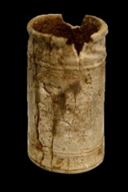
Emporiae
(MAC Girona)
Características: Tubo circular, formado por dos piezas: pared y fondo. Suelen estar decorados o bien con líneas circulares incisas (una o varias. El borde es redondeado ligeramente vuelto al exterior. Se trata de piezas difíciles de distinguir, dado que guarda muchas similitudes con los píxides/botes.
Área de hallazgos en Hispania: Emporiae (Ampurias).
Área de dispersión: Aqvincvm (Budapest, Hungría).
Cronología: En Ampurias, siglo I d.C.

Análisis:
Conocemos muy pocos cubiletes de hueso en el mundo romano. Uno de los problemas más usuales con el que nos enfrentamos a la hora de poder reconocer los de tamaño pequeño es su similitud con las píxides. Estos cubiletes se elaboran sobre tubos cortos de animal grande, que suelen medir entre 4 y 6 cm de altura, y 2-4 cm de diámetro. Presentan una pared recta, o semirrecta, y fondo cerrado por la inserción de una ficha circular. La cara externa puede llevar una mínima decoración a base de líneas incisas, y la interna está bien trabajada y pulida. La diferencia, grosso modo, es escasa en relación con las características que presentan las píxides. Las más significativas son: la cubierta y el pequeño rebaje en la parte superior, interno o externo dependiendo del modelo, donde se colocaba o encajaba la tapa, que en el caso de los cubiletes no existe. Como vemos en el caso del emporitano, éste presenta un sinuoso reborde circular en la parte superior externa del recipiente, inexistente en las píxides. Es cierto que algunos, como los de Emerita, Onvba, o Baelo Clavdia (B.VII.A, nº 1,4 y 5; B.VII.B, nº 7 y 8), presentan una pared recta decreciente de la base a la boca, sin rebaje externo en la parte superior, con un corte fino, y sin ningún reborde, que podría llevarnos a incluirnos entre los cubilete. Ahora bien, el hecho de no tener ningún tipo de remate en el borde superior permite la inclusión de una tapadera, que en este caso sí llevaban, como podemos ver en los ejemplos mencionados.
Se han encontrado en tumbas objetos con estas particularidades asociados a elementos relacionados con el juego, como son los dados o las fichas, que ha llevado a los excavadores a identificar estos receptores como cubiletes. No tenemos todas consigo que realmente estemos hablando de cubiletes, o de píxides reutilizados, en un momento dado, como cubiletes. Así, por ejemplo, en Emerita, en una incineración femenina, se recoge entre el ajuar: una píxide con una moneda de Claudio en su interior, un espejo de bronce, un huso con su fusayola, un collar, unas hojas de nácar, objetos de vidrio, y un dado y 6 fichas. Estos últimos objetos han llevado al arqueólogo a pensar que se trata de un cubilete. Sin embargo, las características que presenta el contenedor -rebaje externo para insertar la tapa, y la propia cubierta, con decoración geométrica- nos lleva a clasificarlo como una píxide. La presencia de las fichas y la píxide en la tumba no las ponemos en relación con un cubilete, sino como un objeto donde se guardaron las fichas y el dado. No es único caso. En la misma urbe, otra pieza procedente de otro sepulcro infantil también llevaba una píxide con su correspondiente tapa, en cuyo interior estaban guardadas unas fichas.

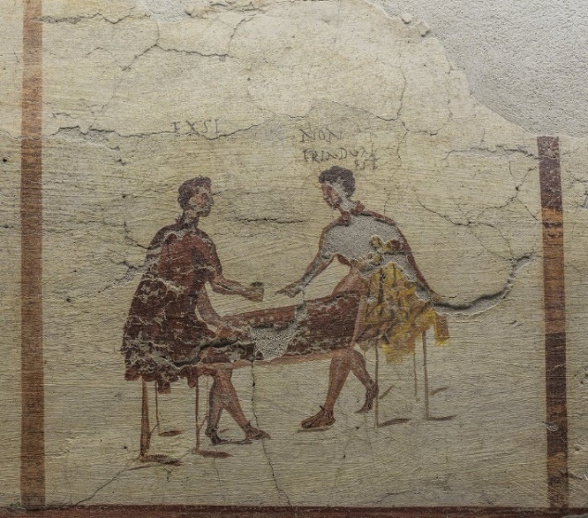
Fig. 1 - Cupona de Salvius (Pompeya) [Tomado de Domvs Romana. (domingo, 7 de julio de 2019). https://domus-romana.blogspot.com/2019/07/alea-los-juegos-de-azar-en-la-antigua.html].
Aceptando que estos pequeños recipientes se utilizaban para lanzar los dados, hemos de aclarar que no todos podrían servir para llevar a cabo esa misión. Como sabemos en el mundo de las tesserae, los hay de diferentes tamaños, algunos, como hemos visto, con un formato demasiado grande para introducirlos en estos diminutos cubiletes de hueso. Serán únicamente los dados pequeños, similares a los que actualmente empleamos en los juegos de mesa, los que se podrían utilizar con estos vasitos. Los cubiletes utilizados, en líneas generales, necesitarían de un vaso más grande si querían lanzar varios dados a la vez, como usualmente se empleaba en el juego romano. Parece más probable que el lanzamiento de dados (tesserae) se hiciese con cubilete de buen tamaño de hueso, madera, metal o de cerámica como vemos, por ejemplo en la pintura de la Cupona de Salvius (Pompeya), donde se emplea un vaso de cerámica. Una de las formas más habitual sería lanzarlos con la mano (Fig. 2), como recoge Ovidio: “O si juega y tira con su mano los dados de marfil, tira tú a perder y dáselo después de haberlos tirado mal...”.

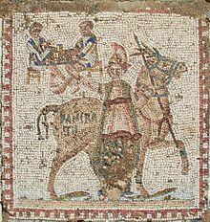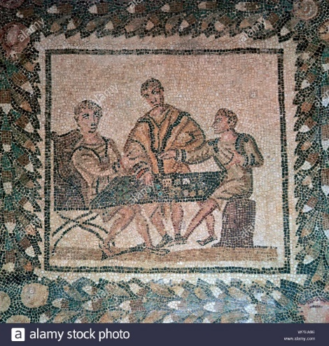
Fig. 2 – Jugadores de dados lanzando los dados con la mano. Museo del Bardo (Tunez)

Bíró et al. 2012: 109, nº 282. Mide 3,9 de alto.
Chamizo 2006: 25 y 34, fig. 29 a, nº 6 y 29 b. Nº inventario DO2015/4/74. Aparece en una incineración secundaria femenina en fosa, fechada en la mitad del siglo I d.C.
MNAR, nº inv. CE10059. Como en el caso anterior, también se clasifica este objeto como cubilete.
En el caso de los de hueso, se utilizaría los metacarpos de animales de gran tamaño, con lo que se conseguiría realizar cubiletes amplios y altos, que facilitarían el empleo de varios dados a la vez.
Hrnčiarik 2017:73. “Otra forma en que los romanos arrojaban dados era usando una taza… podía estar hecha de varios materiales, incluyendo hueso y marfil”.
Ov. Ars, II, 205.

